Prefeitura Municipal de Ponte Nova
SECRETARIA DE EDUCAÇÃO
Estado de Minas Gerais

Queridos alunos, estamos em nossa segunda semana de atividades no “BLOG”, espero que estejam aproveitando essa ferramenta para manter o ritmo de estudo. Para nossa segurança estamos em nossas casas, e vamos continuar a nos encontrar por aqui.

Língua Portuguesa

Leia a história: A tartaruga e o tempo
Link com a história:
https://drive.google.com/file/d/1iqZ0ixV6Ghw6wSDvHlGgHocudBaPoEI5/view

Responda as perguntas abaixo em seu caderno.
1) Quem é Doralice?
2) Quantos animais aparecem na história?
3) Por que Doralice se sentia chateada em certos momentos?
4) Por que as pessoas só perceberam Doralice quando foram obrigadas a ficarem dentro de suas casas?
Ciências Humanas e da Natureza

Já conversamos sobre as diferenças entre o dia e a noite.
Assistam o vídeo: De onde vem o Dia e a Noite?

Kica vai te ajudar a entender.

E agora é com você...
1)Escreva em seu caderno de Ciências Humanas e da Natureza, algumas diferenças que você observa no Céu, entre o dia e a noite.
2)No vídeo era o aniversário da Kica. E o seu aniversário?
É quando?
Escreva no caderno a sua data de nascimento.

Matemática

1) Jogo da Memória:

http://www.escolagames.com.br/jogos/prevencaoCoronavirus/

2) 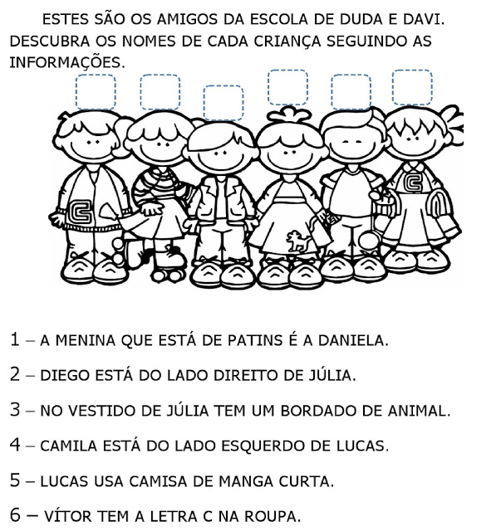

3- Esse joguinho vai ajudar você a memorizar ainda mais os fatos da adição e subtração. Divirta-se aprendendo.

http://www.escolagames.com.br/jogos/tabuadaDino/

LÍNGUA ESTRANGEIRA INGLÊS

OLÁ, MEUS QUERIDOS ALUNOS! ESSAS ATIVIDADES SÃO PARA VOCÊS SE DEVERTIREM E ESTUDAREM AO MESMO TEMPO.

ACESSEM OS LINKS ABAIXO:

- VEJA EM QUANTO TEMPO VOCÊ FAZ O CAÇA PALAVRAS DOS GREETINGS ( Cumprimentos )
https://www.imagem.eti.br/caca-palavras/caca-palavras-ingles-greetings-educativo.php

2- NUMBERS ( Números )
https://www.cokitos.pt/contagem-rapida-de-0-a-15/play/

https://www.cokitos.pt/numeros-11-20-em-ingles/fullscreen/

Stay Home! (Fique em casa!)

KISSES! (Beijos)

GOOD LUCK!!!!! (Boa Sorte!)

